**מהו הטיפול בהיפרדות בטנית?**

**תרגול של איסוף של רצפת האגן תוך כיווץ הבטן במנחים שונים**

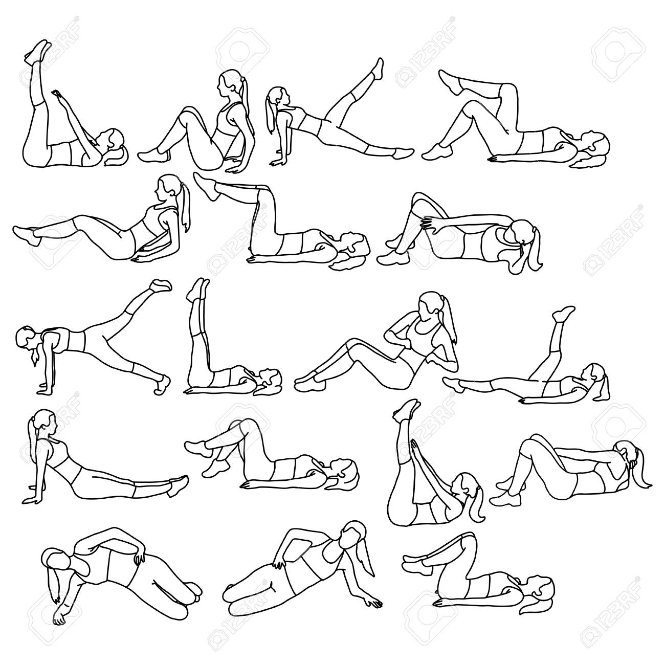

**מומלץ לקבל הדרכה מפיזיותרפיסטית מוסמכת ולוודא ביצוע נכון!**

**אנחנו כאן בשבילך**

**פיזיותרפיה לרצפת האגן**

**הבדיקה:**

**שכבי על גב עם ברכיים כפופות,**

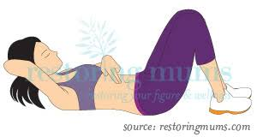

**הניחי שתי אצבעות**

**לרוחב הבטן מעל הטבור והרימי את הראש מהרצפה**

**סימנים להיפרדות:**

* **בליטה באזור הטבור או בקו האמצע (מעל או מתחת לטבור)**
* **שקע באזור**

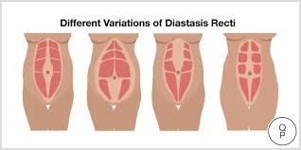

**הטבור או בקו האמצע**

**( מעל או מתחת)**

**כדאי לדעת:**

* **במידה ובמרווח מעל הטבור נכנסות מעל ל-2 אצבעות או שהאצבעות נכנסות לעומק המרווח.**
* **כדאי לפנות לפיזיותרפיסט/ית לקבלת תוכנית אימון מתאימה**

**מהו "דיאסטזיס רקטי"?**

**השריר הישר של הבטן מורכב משריר ימני ושריר שמאלי המחוברים ביניהם ברקמת חיבור המכונה "לינאה אלבה"**



**בעקבות היריון, מופעל עומס על הלינאה אלבה שעלול במקרים מסוימים לגרום למתיחתה והתרחקות שרירי הבטן זה מזה**



**הסגירה הטבעית של השריר מתרחשת תוך חודשיים מהלידה**

**בכל מצב – כדאי להקפיד לחזק את שרירי היציבה (הבטן, הגב וקרקעית האגן) ואת הכושר בכלל!**

**היפרדות שרירי הבטן-**

**"דיאסטזיס רקטי"**

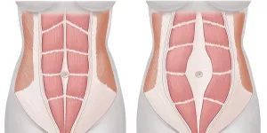

**עלון מידע למטופלת**

**מוגש מטעם קבוצת העניין לבריאות האישה**

**העמותה לקידום הפיזיותרפיה**